2010届高考二轮复习跟踪测试：电磁学实验
物理试卷

1.（3分）关于欧姆表盘上的刻度，下列叙述中正确的是
A．零刻度在右端，整个刻度盘均匀等分
B．零刻度在右端，整个刻度盘不均匀
C．零刻度在左端，整个刻度盘均匀等分
D．零刻度在左端，整个刻度盘不均匀
2.（3分）探究楞次定律的实验中除需要已知绕向的螺线管、条形磁铁外，还要用到电表，请从下列电表中选择
A．量程为0—3V的—电压表
B．量程为0—3A的电流表
C．量程为0—0.6A的电流表
D．灵敏电流计
3.（4分）用恒定电流的电流场模拟静电场描绘等势线时，下列模拟实验的设计合理的是_________（填选项）
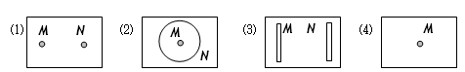
A．如图⑴所示圆柱形电极M、N都接电源的正极，模拟等量正点电荷周围的静电场
B．如图⑵所示圆柱形电极M接电源正极，圆环形电极N接电源负极，模拟正点电荷周围附近的静电场
C．如图⑶所示两个平行的长条形电极M、N分别接电源正、负极，模拟平行板电容器间的静电场
D．如图⑷所示圆柱形电极M接电源负极，模拟负点电荷周围的静电场
4.（3分）有两只完全相同的电流表，分别改装成一只电流表和一只电压表，一位同学在做实验时误将这两只表(电流表和电压表)串联起来连接在电路中，则两只表上的指针可能出现下列哪些现象?
A．两表指针的偏角相同
B．两表的指针都不偏转
C．电压表的指针有偏转，电流表的指针几乎不偏转
D．电流表的指针有偏转，电压表的指针几乎不偏转
5.（4分）如图所示，一带正电的物体位于M处，用绝缘丝线系上带正电的小球，分别挂在P₁、P₂、P₃的位置，可观察到小球在不同位置时丝线偏离竖直方向的角度不同。则下面关于此实验得出的结论中正确的是
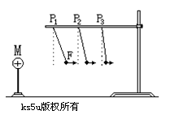
A．电荷之间作用力的大小与两电荷间的距离有关
B．电荷之间作用力的大小与两电荷的性质有关
C．电荷之间作用力的大小与两电荷所带的电量有关
D．电荷之间作用力的大小与丝线的长度有关
6.（5分）某实验小组用三只相同的小灯泡，连线如图所示电路，研究串并联电路特点，实验中观察到的现象是
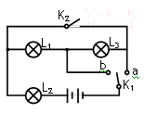
A．K₂断开，K₁与a连接，三只灯泡亮度相同
B．K₂断开，K₁与b连接，三只灯泡亮度相同
C．K₂闭合，K₁与a连接，三只灯泡都发光，L₁、L₂亮度相同
D．K₂闭合，K₁与b连接，三只灯泡都发光，L₃亮度小于L₂的亮度
7.（4分）某同学用多用电表欧姆档测量某一金属丝电阻阻值，将选择开关旋到×100档，欧姆表的示数如图，则金属丝电阻的阻值约为 Ω。如果想测量的更精确些，应把选择开关旋到 档。
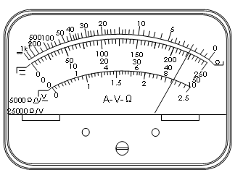
8.（6分）影响物质材料电阻率的因素很多，一般金属材料的电阻率随温度的升高而增大，而半导体材料的电阻率则与之相反，随温度的升高而减少。某课题研究组需要研究某种导电材料的导电规律，他们用该种导电材料制作成电阻较小的线状元件Z做实验，测量元件Z中的电流随两端电压从零逐渐增大过程中的变化规律。实验测得元件Z的电压与电流的关系如下表所示。根据表中数据，判断元件Z是金属材料还是半导体材料？答： 。
U(V) | 0 | 0.40 | 0.60 | 0.80 | 1.00 | 1.20 | 1.50 | 1.60
I(A) | 0 | 0.20 | 0.45 | 0.80 | 1.25 | 1.80 | 2.81 | 3.20

9.（6分）在研究平行板电容器的电容与哪些因数有关的实验中，给电容器充电后有三种操作情形如图：
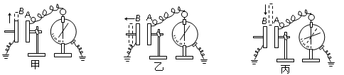
甲图中B板上移时静电计指针偏角 ；乙图中B板左移时板间电场强度 ；丙图中插入电介质时静电计指针偏角 。（填“变小”、“不变”或“变大”）
10.（8分）如图所示，在“研究电磁感应现象”的实验中，首先要按图（甲）接线，以查明电流表指针的偏转方向与电流方向的关系；然后再按图（乙）将电流表与B连成一个闭合回路，将A与电池、滑动变阻器和开关串联成另一个闭合电路。
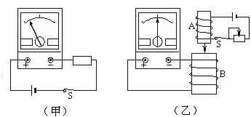

在图（甲）中，当闭合S时，观察到电流表指针向左偏（不通电时指针停在正中央）。则在图（乙）中，
（1）将S闭合后，将螺线管A插入螺线管B的过程中，电流表的指针将______（填“向左”“向右”或“不发生”，下同）偏转；
（2）螺线管A放在B中不动，电流表的指针将______偏转；
（3）螺线管A放在B中不动，将滑动变阻器的滑动触片向右滑动时，电流表的指针将______偏转；
（4）螺线管A放在B中不动，突然切断开关S时，电流表的指针将______偏转。
11.（6分）如图为伏打电池示意图，由于化学反应，在A、B两电极附近产生了很薄的两个带电接触层a、b。
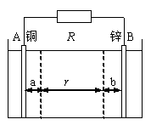
（1）（多选题）沿电流方向绕电路一周，非静电力做功的区域是
A．R B．b C．r D．a
（2）在如图所示回路的各区域内，电势升高的总和等于电源的___________。
12.（6分）某人用多用电表按正确步骤测量一电阻的阻值，当选择欧姆挡“×10”挡测量时，指针指示位置在第11和第12刻度线的正中间（如图甲所示），则其电阻值 （填“大于”、“等于”或“小于”）115Ω。如果要用这只多用电表测量一个约2000Ω的电阻，为了使测量比较精确，选择开关应选的欧姆挡是 (填“×10”、“×100”或“×1k”)。用多用电表测量性能良好的晶体二极管的电阻（如图乙所示），交换两表笔前后两次测得的电阻差异明显，那么多用电表测得电阻较小的一次，其 (填“红”或“黑”)表笔相连的一端为二极管的A极。
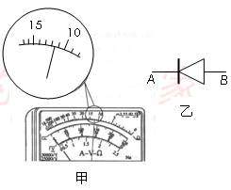
13.（6分）在探究电磁感应现象的实验中，电流表刻度盘上的零刻度线在正中间，当电池的正极接电流表的右接线柱、电池的负极与电流表的左接线柱相碰时，指针向右偏转。如图所示电路，原线圈A放在副线圈B中，在合上电键S的瞬间，电流表指针应向 偏转；将原线圈A从副线圈B中拔出时，电流表指针应向 偏转。
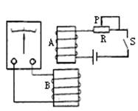
14.(6分)用下面的方法可以测量物体的电荷量。图中小球是一个外表面镀有金属膜的空心塑料球，用绝缘丝线悬挂于点，点固定一个可测量丝线偏离竖直方向角度的量角器，、是两块相同的、正对着平行放置的金属板(加上电压后其内部电场可视为匀强电场)。另外还要用到的器材有天平、刻度尺、电压表、直流电源、开关、滑动变阻器及导线若干。
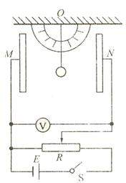
简要的实验步骤如下：
①用天平测出小球的质量M，按图安装器材，用刻度尺测出M、N板之间的距离d，使小球带上一定的电荷量；
②按图连接电路；
③闭合开关，调节滑动变阻器滑动片的位置，读出多组相应的电压表的示数U和丝线的偏转角度$θ$；
④以电压U为横坐标，$\text{tan}θ$为纵坐标描点，并根据这些点作出一条过原点的直线，求出直线的斜率k。
（1）若实验中发现小球稳定时，悬线偏向靠近N板的一侧，这表明小球带 电。
（2）最终求得小球的电荷量q= (用m、g、d和k表示)。
15.（8分）有一个电阻R_{x}，其阻值大约在40～50Ω之间，现要进一步测量其电阻，手边现有器材如下：
电源E（电动势12V，内阻为0.5Ω）；
电压表A（0～3～15V，内阻为10kΩ）；
电流表V（0～0.6～3A），内阻约1Ω）；
滑动变阻器R₁（阻值0～10Ω，额定电流2 A）；
滑动变阻器R₂（阻值0～2000 Ω，额定电流0.1 A）；
电键K和导线若干。
（1）电压表的量程应选0～ V；电流表的量程应选0～ A；滑动变阻器应选用 。
（2）请在方框中画出实验电路图。
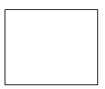
16.（12分）如图所示，图中A和B都是很轻的铝环，环A是闭合的，环B是断开的，用磁铁的任意一极去靠近A环，
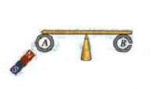
（1）A环将
A．和磁铁相互吸引 B．和磁铁相互排斥
C．和磁铁之间没有力的作用 D．无法判断和磁铁之间没有力的作用
（2）产生这样的实验现象的原因有
A．电流在磁场中受力 B．磁铁在磁场中受力
C．A环内的磁通量减少了 D．A环内的磁通量增加了
17.（8分）某同学利用多用电表做了以下实验：
（1）使用多用电表测电阻，他的主要实验步骤如下
①把选择开关扳到“×100”的欧姆挡上；
②把表笔插入测试插孔中，先把两根表笔相接触，旋转欧姆调零旋钮，使指针指在电阻刻度的零位上；
③把两根表笔分别与某一待测电阻的两端相接，发现这时指针偏转较小；
④换用“×10”的欧姆档，随即记下欧姆数值；
⑤把表笔从测试笔插孔中拔出后，就把多用表放回桌上原处，实验完毕。
这个学生在测量时已注意到：待测电阻与其他元件和电源断开，不用手碰表笔的金属杆，那么这个学生在实验中有哪些操作是错误的？（三个错误）
错误一：_______________错误二：_______________错误三：___________
（2）如图所示，为多用电表的表盘，测电阻时，若用的是×100量程，这时表针所示被测电阻的阻值应为_________ 欧；测直流电流时，用的是100mA的量程，指针所示电流值为_________毫安；测直流电压时，用的是50V量程，则指表针所示的电压值为_________伏。
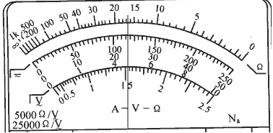

（3）用多用电表欧姆挡(×100)测试三只晶体二极管，其结果依次如图甲、乙、丙所示。由图可知，图中______的二极管是好的，该二极管的正极是____端。
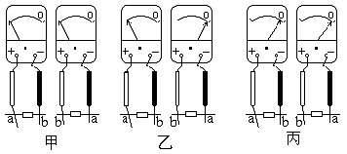
18.（12分）为锻炼身体，小明利用所学物理知识设计了一个电子拉力计，如图是原理图。硬质弹簧右端和金属滑片P固定在一起(弹簧的电阻不计，P与R₁间的摩擦不计)。定值电阻R₀=5Ω，a、b是一根长为5cm的均匀电阻丝，阻值R₁=25Ω，电源电压U=3V，电流表的量程为 O～0.6A。
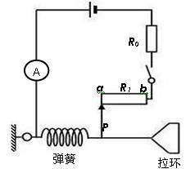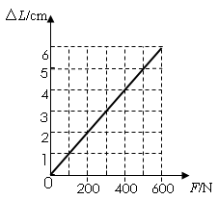
（1）小明在电路中连入R_{O}的目的是______________。
（2）当拉环不受拉力时，滑片P处于a端，闭合开关后电流表的读数为___________A.
（3）已知该弹簧伸长的长度ΔL与所受拉力F间的关系如图所示。通过计算说明, 开关S闭合后，当电流表指针指在0.3A处，作用在拉环上水平向右的拉力为多大?
19.（9分）硅光电池是一种可将光能转换为电能的器件。某同学用图1所示电路探究硅光电池的路端电压U与总电流I的关系。图中R₀为已知定值电阻，电压表视为理想电压表。
①请根据图1，用笔画线代替导线将题图2中的实验器材连接成实验电路。
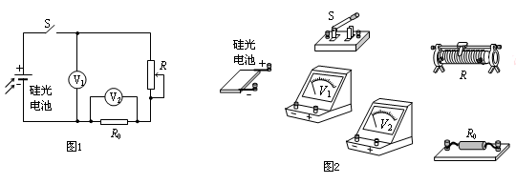
②若电压表的读数为，
则I＝ mA；
③实验一：用一定强度的光照射硅光电池，调节滑动变阻器，通过测量得到该电池的U-I曲线a。见下图，由此可知电池内阻 （填“是”或“不是”）常数，短路电流为 mA ，电动势为 V。
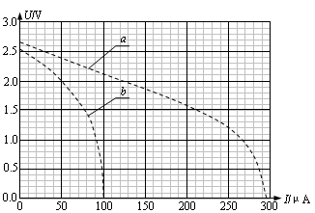
④实验二：减小实验一中光的强度，重复实验，测得U-I曲线b，见题22图4.当滑动变阻器的电阻为某值时，若实验一中的路端电压为1.5V。则实验二中外电路消耗的电功率为 mW（计算结果保留两位有效数字）。
20.（12分）某同学通过查找资料自己动手制作了一个电池。该同学想测量一下这个电池的电动势E 和内电阻，但是从实验室只借到一个开关、一个电阻箱（最大阻值为9.999，科当标准电阻用）一只电流表（量程=0.6A,内阻）和若干导线。
①请根据测定电动势E内电阻的要求，设计图4中器件的连接方式，画线把它们连接起来。
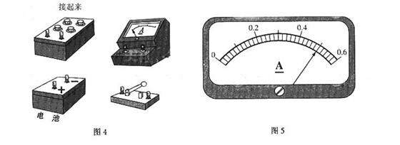
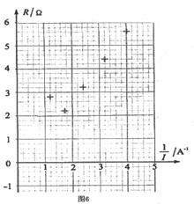
②接通开关，逐次改变电阻箱的阻值R，读处与R对应的电流表的示数I，并作记录，当电阻箱的阻值时，其对应的电流表的示数如图5所示。处理实验数据时，首先计算出每个电流值I 的倒数$\frac{1}{I}$；再制作R-$\frac{1}{I}$坐标图，如图6所示，图中已标注出了（R，$\frac{1}{I}$）的几个与测量对应的坐标点，请你将与图5实验数据对应的坐标点也标注在图6中上。
③在图6上把描绘出的坐标点练成图线。
④根据图6描绘出的图线可得出这个电池的电动势E= V,内电阻 。
21.（12分）在测定电源的电动势和内阻的实验中某同学所用的电路图和测得的数据如下：
 | 1 | 2 | 3 | 4 | 5 | 6
U/V | 1.42 | 1.36 | 1.08 | 1.21 | 1.14 | 1.07
I/A | 0.04 | 0.08 | 0.12 | 0.16 | 0.20 | 0.24
⑴实验误差分系统误差和偶然误差两种。该实验的系统误差主要是由___________________引起的。用画U-I图线求电动势和内阻的优点在于可以尽量减小实验的_______误差。
⑵在下面给出的U-I坐标系中用给出的数据画出U-I图线（横、纵坐标的起点已经规定好），从图象中可以发现该同学记录的第____组数据有误。
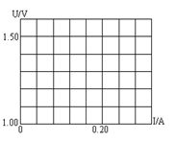
⑶求得电动势E=____V，内阻r=___Ω。（均保留2位有效数字）。
22.（12分）一同学用如图所示装置研究感应电流方向与引起感应电流的磁场变化的关系。已知电流从接线柱a流入电流表时，电流表指针右偏，实验时原磁场方向、磁铁运动情况及电流表指针均记录在下表中
实验序号 | 引起感应电流的磁场方向 | 磁铁运动情况 | 指针偏转情况
1 | 向下 | 插入 | 左偏
2 | 向下 | 拔出 | 右偏
3 | 向上 | 插入 | 右偏
4 | 向上 | 拔出 | 左偏
（1）由实验1、3得出的结论是：穿过闭合回路的磁通量 （填“增加”、“减少”）时，感应电流的磁场方向与引起感应电流的磁场方向 （填“相同”、“相反”）。
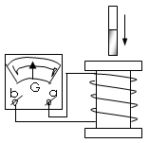
（2）由实验2、4得出的结论是：穿过闭合回路的磁通量 （填“增加”、“减少”）时，感应电流的磁场方向与引起感应电流的磁场方向 （填“相同”、“相反”）。
（3）由实验1、2、3、4得出的结论是：
。

参考答案
1.B
2.D
3.BC
4.C
5.A
6.AD
解析： K₂断开，K₁与a连接，三只灯泡串联，所以亮度相同，A对；K₂断开，K₁与b连接，灯泡L₃被短路，不亮，所以B错；K₂闭合，K₁与a连接，L₁和L₃被短路，只有L₂亮，C错；K₂闭合，K₁与b连接，L₂和L₃并联后再和L₁串联，所以L₃亮度小于L₂的亮度，D对。
7.200， ×10
8.半导体
9.变大、不变、变小
10.（1）向右 （2）不发生 （3）向右 （4）向左
11.（1）B、D，（2）电动势
解析：由题意“在A、B两电极附近产生了很薄的两个带电接触层a、b”则该区域即为非静电力作用的范围，故BD正确；依据电动势定义可知电势升高的总和等于电源的电动势。
12.小于 ×100 红
13.左，右
14.（1）负（3分）（2）mgdk(3分)
15.(1)15， 0.6，R₁； (2) 如图。
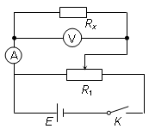
16.（1）A；（2）ABC
17.（1）错误一：换用“×10”的欧姆挡，应该换用 “×1K”的欧姆挡。错误二：换挡后没有进行欧姆调零。错误三：使用完后没有将选择开关转到“OFF”或交流电压最高挡。（2）1650Ω，47mA，23.5V 。（3）乙；a（每空1分共8分）
18.（1）防止电流过大而烧坏电流表(或答保护电路)；（2）0.1A；（3）400N
解析：考查考生从电路图、实验数据图分析、读取信息、得出结论的科学探究能力，涉及的知识内容包括①串联电路及串联电路中总电阻与分电阻的关系；②欧姆定律；③电阻大小与电阻线长度的关系等多个方面的问题。此题综合性强。
（1）防止电流过大而烧坏电流表(或答保护电路)；（2）滑片P处于a端，闭合开关后电流表的读数为A=0.1A；
（3）当电流为0.3A时变阻器连入电路中的电阻为：
R₁=R—R₀=U/I—R₀=3V/0.3A—5Ω=5Ω
连入电路中的电阻线长度为L′=$\frac{5Ω}{\text{25}Ω}$×5cm=1 cm
则弹簧的伸长量为△L＝5cm－1 cm＝4cm
由图象可知拉力F=400N
19.①见答案图；②；③不是，0.295(0.293-0.297)，2.67(2.64-2.70)；④0.065(0.060-0.070)
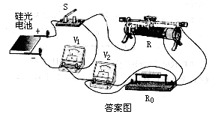
解析：①见图；②根据欧姆定律可知I＝；③路端电压U＝E－Ir，若r为常数、则U-I图为一条不过原点的直线，由曲线a可知电池内阻不是常数；当U＝0时的电流为短路电流、约为295μA＝0.295mA；当电流I＝0时路端电压等于电源电动势E、约为2.67V；④实验一中的路端电压为U₁＝1.5V时电路中电流为I₁＝0.21mA，连接a中点（0.21mA、1.5V）和坐标原点，此直线为此时对应滑动变阻器阻值的外电路电阻（定值电阻）的U-I图，和图线b的交点为实验二中的路端电压和电路电流，如图，电流和电压分别为I＝97μA、U＝0.7V,则外电路消耗功率为P＝UI＝0.068 mW。
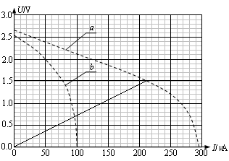
20.① 见答图4 ②见答图6 ③见答图6 ④1.5（1.46~1.54）；0.3（0.25~0.35）
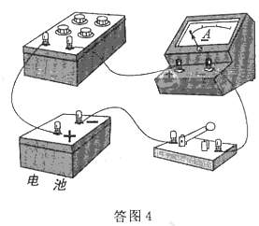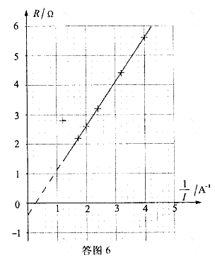
解析：根据闭合电路欧姆定律，测量电源的电动势和内电阻，需要得到电源的路端电压和通过电源的电流，在本实验中没有电压表，但是可以用电阻箱和电流表串联充当电压表，测量电源的路端电压，通过电流表的电流也是通过电源的电流，所以只需要将电流表和电阻箱串联接在电源两端即可。实物图的连接如答图4所示。由闭合电路欧姆定律有：
E =I（R+r+r_{g}），解得：$R=E⋅\frac{1}{I}−(r+r_{g})$，根据R-1/I图线可知：电源的电动势等于图线的斜率，内阻为纵轴负方向的截距减去电流表的内阻。
21.（1）电压表有分流、 偶然 (2) 3 （3） 1.5 、 1.8
22.（1）增加，相反。（2）减少，相同。（3）感应电流的磁场总是阻碍引起感应电流的磁通量的变化。（每小问4分）

